Федеральное агентство образования
Государственное учреждение высшего профессионального образования
Тульский государственный университет
Кафедра Радиоэлектроники

«Цифровая фильтрация»

Контрольно-курсовая работа по дисциплине «Радиоавтоматика»

Выполнил: ______________________ студент гр. 220351 Ганаза Р.В.
(подпись и дата)
Проверил: ______________________ доц. Овчинников А.В.
(подпись и дата)

Тула 2009

Содержание
Введение 3
Сравнение цифровых и аналоговых фильтров. 5
Время и частота. 7
Ограничения. 9
Гибридные системы. 10
Методика синтеза. 10
Почему именно время и частота? 11
Список использованной литературы 13

Введение
Ускоряющееся развитие цифровой вычислительной техники приводит к созданию все более надежного, быстродействующего, миниатюрного и качественного оборудования.
Еще до появления автоматических цифровых вычислительных машин (ЦВМ) существовала примитивная техника вычислений, которая использовалась, например, при выполнении:
- гармонического фурье-анализа с определением амплитуд и фаз отдельных составляющих и суммы составляющих;
- сглаживания временных рядов с помощью окон, т. е. свертки;
- корреляции, или регрессионного анализа;
- анализа периодограмм, эквивалентного обработке гребенчатым фильтром;
- авторегрессионного анализа, эквивалентного рекурсивной фильтрации.
Эти виды обработки легко выполняются на ЦВМ. Они обычно использовались при анализе кратковременных сигналов, например сейсмических записей, записей приливов, волн, теплового режима строений, экономических циклов. Автоматические ЦВМ позволили проводить анализ более детально, а также вычислять цифровую свертку длинных временных рядов, что эквивалентно моделированию аналоговой обработки сигналов. Выигрыш в скорости и стоимости, естественно, привел к моделированию систем связи, в которых сигналы могли быть представлены соответствующими выборками. Сложность экспериментов по обработке речевых сигналов и необходимость гибкости при их проведении послужили причиной того, что исследователи в области звука и электроакустики стали одними из наиболее приверженных сторонников цифровой обработки сигналов, преимуществами которой перед аналоговыми методами являются гибкость, надежность, точность и экономичность.
Существуют самые разнообразные вычислительные машины, включая большие универсальные вычислительные машины, малые универсальные программируемые ЦВМ, предназначенные для обработки сигналов, и специализированные устройства, способные решать специфические задачи эффективнее или быстрее. Универсальная ЦВМ имеет дорогостоящий центральный процессор, пригодный для решения многих задач. Он выполняет все операции сложения и умножения (при необходимости сразу для нескольких фильтров), но это может ограничивать быстродействие системы. Существует тенденция к созданию очень гибких, полуспециализированных процессоров, которые могут быть запрограммированы на выполнение десятков арифметических операций одновременно. В настоящее время имеется эффективная, малогабаритная и экономичная цифровая техника. Современная технология позволяет размещать многие тысячи схемных элементов на одном квадратном сантиметре, и можно ожидать, что вскоре появятся специализированные интегральные схемы, выполняющие функции цифровых фильтров.
Цифровые системы обладают рядом преимуществ по сравнению с аналоговыми. Они абсолютно стабильны и воспроизводимы, хорошо приспособлены для реализации на интегральных микросхемах, имеют большую гибкость и совместимы с цифровой аппаратурой для передачи данных. Однако почти очевидно, что быстродействие ЦВМ всегда будет недостаточным для некоторых задач. Достигнутый в настоящее время предел — сотни мегагерц, постоянно увеличивается.

Сравнение цифровых и аналоговых фильтров.
Аналоговые системы с сосредоточенными параметрами состоят из элементов, выполняющих интегрирование и дифференцирование:
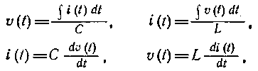
и, кроме того, содержат масштабирующие устройства — усилители, резисторы, трансформаторы, для которых
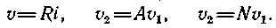
Уравнения, описывающие такие системы, являются линейными, интегро-дифференциальными. Например, система первого порядка на рис. 1, а описывается дифференциальным уравнением
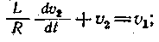 (1.1)
на рис 1,б представлена импульсная характеристика этой системы. Решения уравнений имеют вид суммы членов, соответствующих собственным затухающим, либо возрастающим по экспоненте синусоидальным или косинусоидальным колебаниям системы и вынужденным колебаниям от входного воздействия.
Если элементы системы линейны, то для нее применим принцип суперпозиции. Переменные в аналоговых системах определены в любой момент времени.
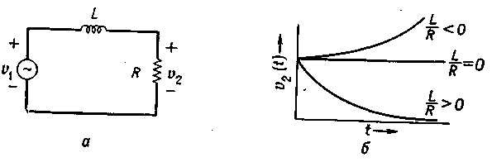
Рис. 1. Непрерывная, или аналоговая, система первого порядка.
а — цепь; б—импульсная характеристика.
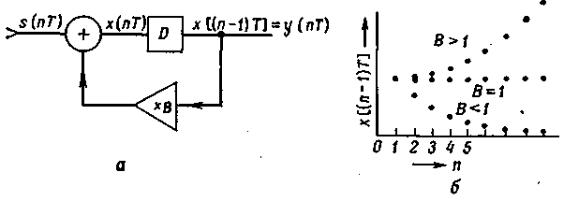
Рис. 2. Цифровая система первого порядка.
а — блок-схема; б — импульсная характеристика.
В цифровых системах переменные известны лишь в дискретные моменты времени. В этих системах используются операции сложения и умножения, а также задержка, кратная интервалу времени, равному Т секунд, между отсчетами, т. е. интервалу дискретизации, или периоду синхронизации. Возможность задержки обеспечивается путем хранения значений сигнала сколь угодно долго.
Простейшим примером является система первого порядка (Рис. 2, а). Здесь значение на выходе у(nТ) равно х(nТ), задержанному на один интервал дискретизации, т. е. предыдущее значение x берется в качестве последующего значения у. Эта система описывается уравнением
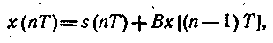
(1.2)
Откуда
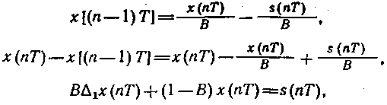 (1.3)
где - оператор первых разностей, определяемый следующим образом:
Уравнение (1.3) является разностным, как, следовательно, и уравнение (1.2). Аналогично разностными являются уравнения, описывающие дискретные системы с задержкой. Эти уравнения играют здесь ту же роль, что и дифференциальные уравнения в аналоговых системах. В обоих случаях уравнения, к счастью, являются линейными, что позволяет применять принцип суперпозиции.
Приведенная система обладает импульсной характеристикой в виде экспоненты (рис. 2, б), подобной той, которую имеет RL-цепь, но дискретизованной. В данном простом случае этот результат может быть легко получен. Пусть на вход подается единичный импульс s(0) = l (с последующими нулями), а у в этот момент равен нулю. В последовательные моменты отсчетов имеем
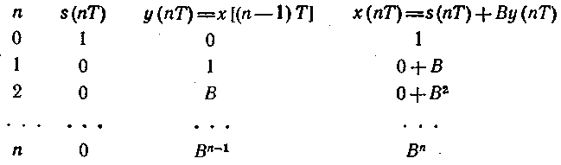
Как и в случае аналоговых фильтров, здесь наблюдаются соответствующие затухающие синусоидальные колебания, являющиеся элементарными откликами систем высших порядков.

Время и частота.
Цифровые фильтры, так же как и аналоговые, обычно описывают во временной либо в частотной области. Во временной области задается импульсная характеристика в виде последовательности чисел (обычно конечной). Эти числа могут быть использованы непосредственно с помощью свертки (поскольку система подчиняется принципу суперпозиции), так что
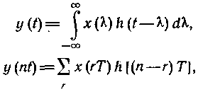
либо после их предварительного преобразования. Описание в частотной области (амплитуд и фаз) — по-видимому, наиболее общий вид описания фильтров, как аналоговых, так и цифровых. В случае цифровых фильтров дискретное преобразование Фурье (ДПФ) позволяет непосредственно находить частотную характеристику, а алгоритмы быстрого преобразования Фурье (БПФ) нередко делают методы преобразования в частотную область предпочтительными. Поэтому часто, когда заданы временные характеристики, целесообразно переходить в частотную область и использовать преобразования Фурье:
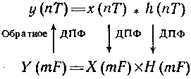
При теоретических исследованиях бывает полезно описывать передаточную функцию ее полюсами и нулями - частотами (обычно комплексными), при которых передаточная функция становится равной бесконечности или нулю. Пример такого представления показан на рис. 3 для аналогового, максимально плоского, т. е. баттервортовского, фильтра (4-го порядка). Все физически реализуемые линейные системы описываются подобным образом. Если принять, что определенное расположение полюсов и нулей обеспечивает приемлемую характеристику, то задача сводится к синтезу системы с заданным расположением полюсов и нулей.
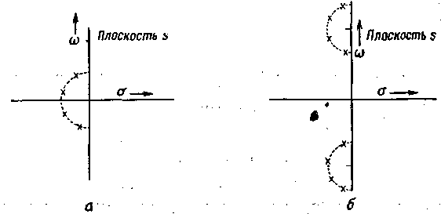
Рис. 3. Расположение полюсов максимально-плоского аналогового фильтра.
а — фильтр нижних частот; б — полосовой фильтр.
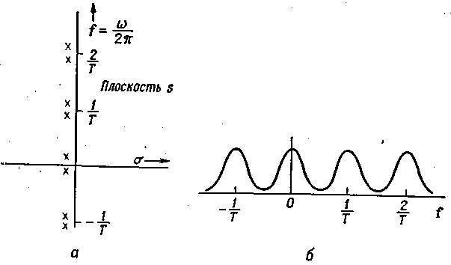
Рис. 4. Периодичность по частоте.
а —повторение полюсов и нулей; б —частотная характеристика.
Одно из существенных различий между аналоговыми и цифровыми системами состоит в том, что последние имеют периодическую по частоте конфигурацию полюсов и нулей (рис. 4). Повторяемость с интервалом 1/Т Гц (T - период дискретизации) является результатом принципиально дискретного представления сигналов. Удобно представить эту циклическую структуру, отображая s-плоскость с помощью преобразования
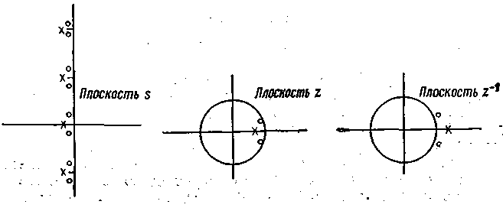
Рис. 5. Отображение плоскости s в плоскость z.
при котором ось отображается, в окружность единичного радиуса и каждый оборот по окружности соответствует одному периоду на оси (рис. 5). Оказывается, что z является переменной, которая имеет такое же значение для цифровых фильтров, как s для аналоговых систем, а z-преобразование соответствует преобразованию Лапласа.

Ограничения.
На практике, как для аналоговых, так и для цифровых фильтров существуют свои проблемы. Для первых — это проблемы стабильности и точности элементов; вторые имеют абсолютно точные элементы, но значения величин в этих фильтрах могут быть только квантованными. Последнее обстоятельство может оказаться несущественным при использовании больших вычислительных машин, оперирующих с многоразрядными числами с плавающей запятой, но это может быть очень важным при использовании специализированных машин, работающих с числами с фиксированной запятой. Переменные величины в аналоговых системах заданы с неограниченной точностью, в цифровых же системах они квантованы, и каждое сложение и умножение может стать источником ошибок округления, т. е. шума. Эти факторы оказывают влияние на структуру систем.

Гибридные системы.
Большинство идей, касающихся цифровых фильтров, применимо и к другим дискретным фильтрам; это дает возможность создавать различные гибридные системы, например для экономного использования центрального процессора. Так, можно применять цифровую память и аналоговые устройства сложения и умножения или задержку в дискретном виде и аналоговую память на емкостях.

Методика синтеза.
Основная идея синтеза как аналоговых, так и цифровых фильтров состоит в аппроксимации искомой характеристики реализуемой математической функцией. Фильтр может быть определен либо во временной области, либо в частотной, либо...? Вследствие значительного объема данных по характеристикам аналоговых фильтров (баттервортовских, чебышевских, эллиптических, бесселевских) иногда имеет смысл использовать эти данные для отыскания подходящих разностных уравнений с помощью соответствующих преобразований. В противоположность аналоговым фильтрам цифровые фильтры часто реализуются очень просто после того, как получены подходящие разностные уравнения. Практические соображения, такие, как стоимость или шумы, влияют скорее лишь на выбор конкретной реализации среди многих возможных.
Как и во многих других областях техники, на синтез цифровых фильтров оказывают влияние методы машинного проектирования. Это вполне естественно, поскольку разработчики цифровых фильтров знакомы с программированием на вычислительных машинах и, кроме того, аналитические методы проектирования цифровых фильтров пока недостаточно разработаны. И вряд ли они
когда-нибудь понадобятся! При автоматической оптимизации могут учитываться одновременно многие факторы, такие, например, как неаналитические критерии синтеза, эффекты квантования, стоимость.

Почему именно время и частота?
Вполне понятно, что система, поведение которой зависит от времени, может быть определена или описана временными функциями. Но какое отношение имеют частота и синусоиды к триггерам, сдвиговым регистрам и им подобным? Давно известны аналоговые системы с сосредоточенными параметрами, которые описываются дифференциальными уравнениями, имеющими решения в виде синусоиды, косинусоиды и экспоненты. Разностные уравнения описывают дискретные по времени системы с непрерывными по уровню величинами и имеют решения в виде аналогичных функций, но дискретизованных.
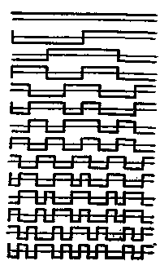
Рис. 6. Некоторые функции Уолша.
Но здесь речь идет о системах с дискретизованными по уровню величинами (в частности, если необходимо «сэкономить» на битах, т. е. при работе с малым разрешением по амплитуде). А в этом случае целесообразно рассмотреть функции, которые хорошо подходят для описания дискретных систем, например функции Уолша (рис.6). Они ортогональны на интервале (- ½, ½) и имеют много общих свойств с синусом и косинусом (например, существуют преобразования Уолша, которые соответствуют преобразованиям Фурье). До самого последнего времени системы связи, основанные на этих принципах, вряд ли превосходили другие виды систем. В этом смысле задача еще не решена, ибо традиционные методы описания систем необязательно являются и наиболее подходящими.
Что по существу требуется от фильтра? Действительно ли необходим критерий «плоская характеристика до х Гц и затем срез не менее, чем на —60 дБ да частоте у Гц»? Следовало бы рассматривать систему для обработки сигналов в целом, например как устройство, которое принимает решения, анализируя форму сигнала. Действительно, каждый выходной отсчет является результатом некоторого числа вычислений над предшествующими входными отсчетами. И эти вычисления можно сделать максимально эффективными. В цифровых системах можно вводить переменные параметры, т. е. адаптивный режим работы, без особых усилий и затрат.
Таблица основных характеристик фильтров
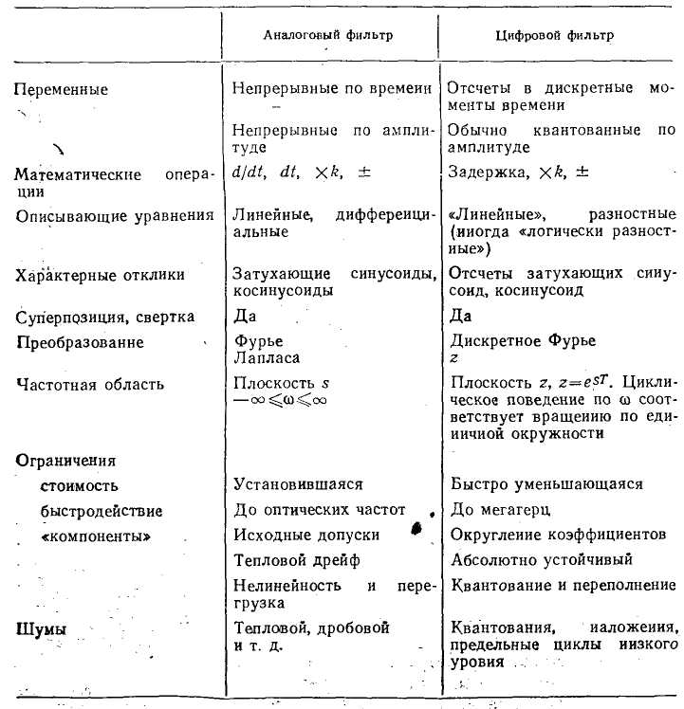

Список использованной литературы
1. Введение в цифровую фильтрацию. Под ред. Р. Богнера. Пер. с англ. под ред. Л.И. Филиппова. - М.: Мир, 1976
2. Коновалов Г.Ф. Радиоавтоматика: Учеб. для вузов по спец. «Радиотехника». – М.: Высш. шк., 1990. – 335 с., ил.
3. Применение цифровой обработки сигналов. Под ред. Э.Оппенгейма. М.: Мир, 1980

